Министерство науки и высшего образования Российской Федерации

Федеральное государственное бюджетное образовательное учреждение

высшего образования

«Вятский государственный университет»

Колледж ВятГУ

**ОТЧЕТ**

**ПО ДОМАШНЕЙ КОНТРОЛЬНОЙ РАБОТЕ №2**

**«ИЗУЧЕНИЕ ОДНОМЕРНЫХ МАССИВОВ И СТРОК»**

**ПО ДИСЦИПЛИНЕ «ОСНОВЫ АЛГОРИТМИЗАЦИИ И ПРОГРАММИРОВАНИЯ»**

Выполнил: студент учебной группы

ИСПк-205-52-00

Останин Кирилл Игоревич

Преподаватель:

Сергеева Елизавета Григорьевна

Киров

2023

**Цель работы**: получить базовые навыки работы с одномерными массивами, освоить принципы работы со строками как с частным случаем одномерных массивов.

**Формулировка задания**:

Вариант 11.

1. Напишите программу, выполняющую поиск максимального по модулю элемента в заданном массиве.
2. Напишите программу, определяющую является ли заданная строка подпоследовательностью исходной строки.

**Описание алгоритма**:

**№1.** 1. Запрашиваем количество элементов массива и присваиваем значение в переменную «n».

2. Устанавливаем размер массива.

3. Запрашиваем элементы массива.

4. Значение «max» присваиваем значение первого элемента массива «a».

5. Выполняем основной цикл, который проходит по всем элементам массива «a» начиная со второго с индексом 1.

6. Для каждого элемента проверяется его модуль и сравнивается с его текущим значением «max».

7. Если модуль текущего элемента больше, чем модуль «max», то обновляем значение «max» равным модулю текущего элемента.

8. После выполнения цикла возвращается значение «max» как максимальное по модулю значение в массиве и выводится на экран.

**№2.** 1. Запрашиваем исходную строку и присваиваем значение в переменную «str1».

2. Запрашиваем строку ввода и присваиваем значение в переменную «str2».

3. К переменным «j», «k» присваиваем значение 1.

4. Выполняем основной цикл, в котором идет сравнение символов строки «str2» с символами строки «str1», начиная с первого символа.

5. Если найденное совпадение совпадает с текущим символом строки «str2», то переход на следующий символ строки «str2».

6. Если после просмотра всех символов строки «str1» символ строки «str2» еще не найден, то выводится, что «входная строка не является подпоследовательностью исходной строки». В ином случае выводится, что «входная строка является подпоследовательностью исходной строки».

**Схема алгоритма с комментариями:**

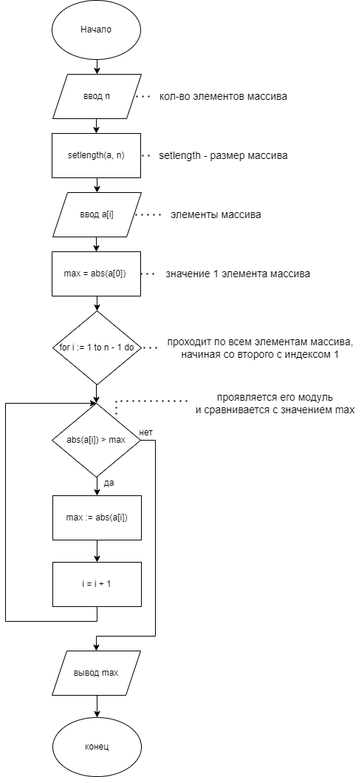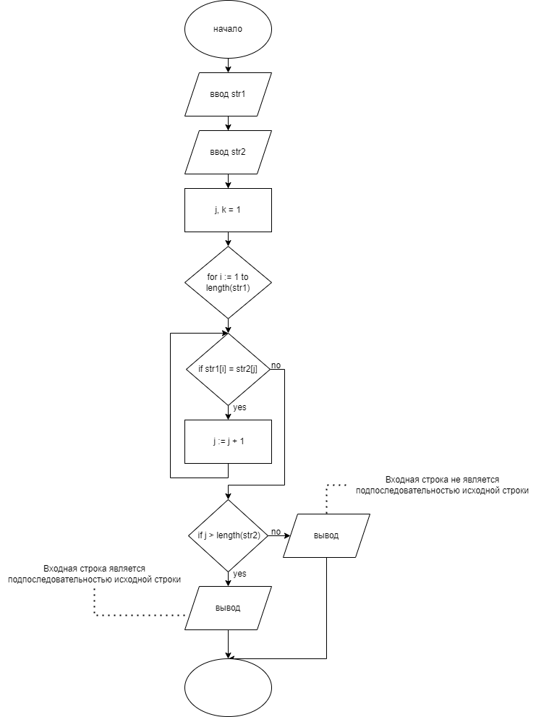

**Код программы:**

**№1**. **var**

n, i, max: int64;

a: **array of** Integer;

**begin**

write('Введите количество элементов массива: ');

readln(n);

setlength(a, n);

write('Введите элементы массива: ');

**for** i := 0 **to** n - 1 **do**

read(a[i]);

max := abs(a[0]);

**for** i := 1 **to** n - 1 **do**

**if** abs(a[i]) > max **then**

max := abs(a[i]);

writeln('Максимальное по модулю значение в массиве: ', max);

**end**.

**№2**. **var**

str1, str2: string;

i, j: integer;

**begin**

write('Введите исходную строку: ');

readln(str1);

write('Введите строку ввода: ');

readln(str2);

i := 1;

j := 1;

**for** i := 1 **to** length(str1) **do**

**begin**

**if** str1[i] = str2[j] **then**

**begin**

j := j + 1;

**end**;

**end**;

**if** j > length(str2) **then**

writeln('Входная строка является подпоследовательностью исходной строки')

**else**

writeln('Входная строка не является подпоследовательностью исходной строки');

**end**.

**Результат выполнения программы:**

**№1.** Введите количество элементов массива: 5

Введите элементы массива: 88 44 -55 -99 -6

Максимальное по модулю значение в массиве: 99

**№2.** Введите исходную строку: abcde

Введите строку ввода: ace

Входная строка является подпоследовательностью исходной строки

**Вывод:**

В ходе выполнения контрольной домашней работы были улучшены навыки в организации времени и постановке приоритетов выполнения задач.

Несмотря на некоторые сложности с оформлением и ограничением по времени, задание было выполнено. Получен положительный опыт и знания. Эта работа помогла развить навыки работы в условиях ограниченного времени и глубже понять изучаемый материал.

Кроме этого, стало ясно, что важно создавать чёткий план работы перед началом выполнения задания. Это позволяет более организованно подходить к решению задач и не тратить время на ненужные действия.

В целом, контрольная работа была полезным занятием, которое помогло мне развить навыки решения задач в ограниченное время и углубить знания в предмете.